吴忠赛马新型建材有限公司国发平台基本信息、验收记录与企业端不一致，详细见截图

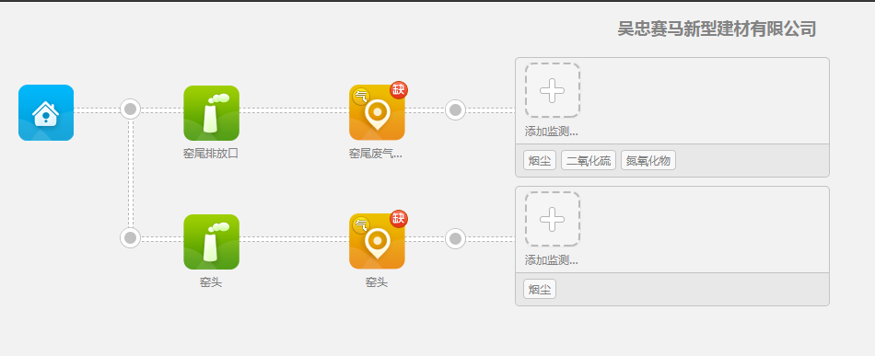

国发平台基本信息

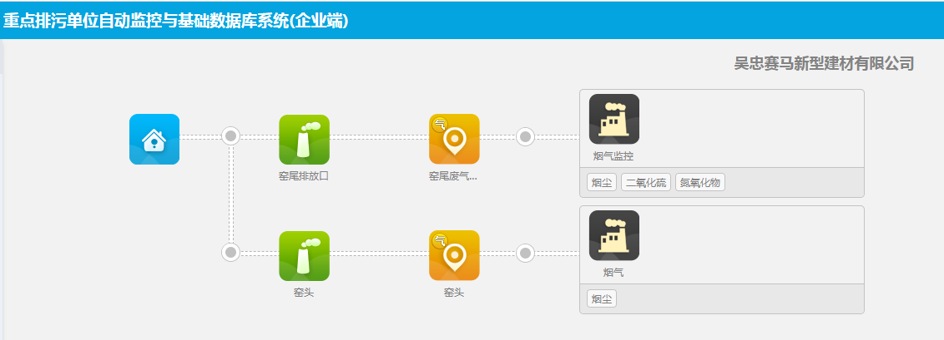

企业端基本信息

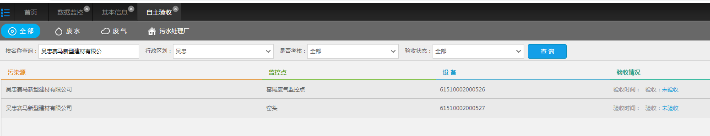

国发平台验收记录

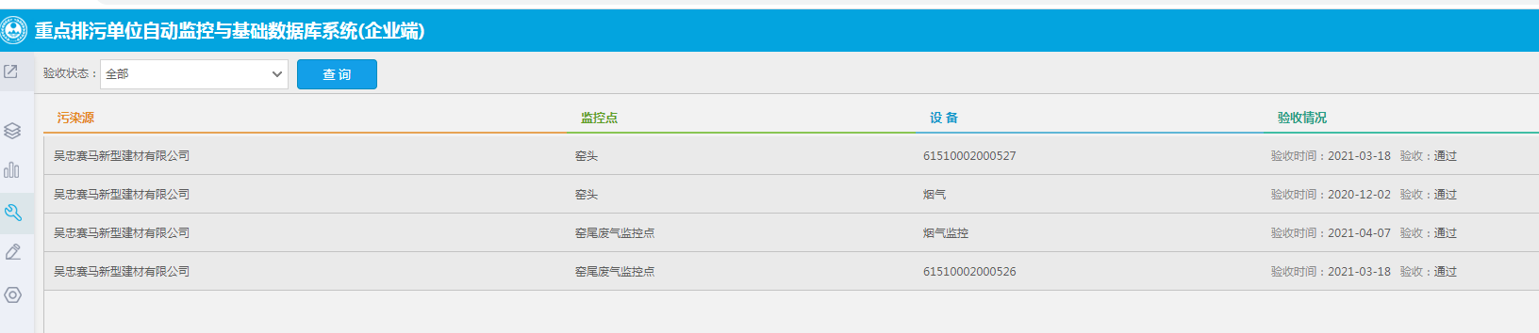

企业端验收记录

ps_id 8ac056ad781b236c01783e2b59d90043

企业端帐号：13629550823

密码：Wzsm-6321025

平台：http://10.64.214.45:8080/jointos/app

test

G%%H2A9qTj4

先连222.75.161.242:6633密码^h^tTHt7meP在连吴忠

应用服务器10.64.214.45:6635

P#U3yK^A?h3

数据库：10.64.214.47:6635

KHj%6cd^z8G

sa

z#8pZp$W8tQ